SENDI 2004
XVI SEMINÁRIO NACIONAL DE DISTRIBUIÇÃO DE ENERGIA ELÉTRICA

680 - ANTI GALHO E CASCA DE ÁRVORES

Autores:

Vando Garcia Gonçalves

Ciro Mitsuo Shimada

Empresa:

COPEL DISTRIBUIÇÃO

E-MAIL’s:
Vando@copel.com
Ciro.shimada@copel.com

Palavras-chave: Anti casca de árvores, Anti galho, Casca de árvores, Galho de árvores

Resumo:
A crescente preocupação das empresas e, até mesmo, das controladoras com a nova regulamentação do sistema elétrico brasileiro em que penaliza as paralisações, ou seja, os desligamentos provocados por falhas contínuas e intermitentes das redes de distribuição urbanas e rurais comprometendo a confiabilidade e segurança do sistema, motivou a Copel Distribuição a lançar-se a novos desafios, para identificar eventos que provocam desligamento nas redes de distribuição urbanas e rurais nas tensões 15 e 34.5 KV.
Com a implantação deste dispositivo denominado de anti galho e casca de árvores nos trechos onde as redes elétricas da empresa passam por regiões muito arborizadas, temos alcançado um melhor índice de confiabilidade e segurança no sistema de distribuição de redes urbanas e rurais nas tensões 15 e 34.5 KV, pois, este componente impede o fechamento de arco elétrico entre o cabo e cruzeta da rede de distribuição, através dos galhos ou cascas de árvores.

680
1) Introdução

Em 1996 iniciaram-se estudos voltados a soluções menos dispendiosas a respeito de interrupções, danos em materiais de redes de distribuição de energia elétrica e mão de obra para restabelecimento de energia oriundas de defeitos provocados por galhos ou cascas de árvores provocando curto circuito entre condutores e estrutura.
Até então, a solução existente era o deslocamento da rede elétrica, de custo muito alto, devido às grandes distâncias para desvio da área arborizada bem como dificuldades de autorizações de passagem pela região ser altamente mecanizada, além, da existência de muitas áreas de preservação ambiental (danos provocados pela necessidade de abertura de faixa de passagem). Recentemente foi criada uma nova opção, a construção de rede protegida, também uma opção muito cara.
ÁRVORES PRÓXIMAS À REDE ELÉTRICA:
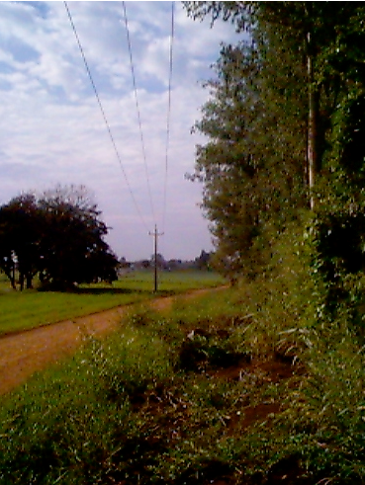

2) Pesquisa

Em verificação em campo, juntamente com as equipes de manutenção de redes e linhas de distribuição, foi constatado que, na grande maioria de casos em que ocorriam interrupções cujas causas eram árvores, eram ocasionados por pequenas cascas ou galhos que ficavam ficavam penduradas nos cabos elétricos e, com a ação dos ventos, era deslocada até a estrutura composta por poste, cruzeta e isoladores tipo pino ou pilar, provocando o curto circuito e rupturas de cabos, isoladores e quebra de poste.
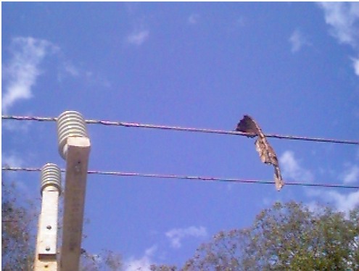

3) Desenvolvimento

Em princípio, a idéia dada foi a de instalar dispositivo nos cabos que impeçam a aproximação das cascas e galhos na estrutura, de forma a evitar o curto circuito.
Como solução, a primeira idéia foi a de instalar um laço cortado ao meio, deixando a curvatura voltada para cima, nos cabos elétricos, a uma distância aproximada de 1 (um) metro nos dois lados adjacentes da estrutura.
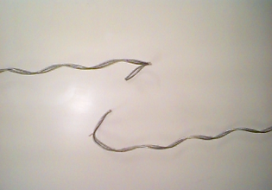DETALHE DO CORTE NO LAÇO:
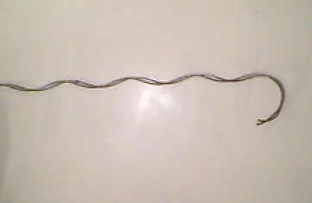

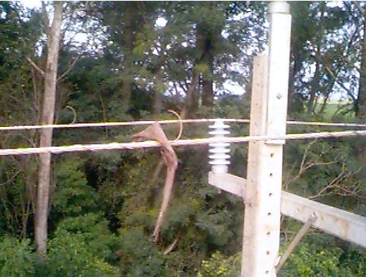
DETALHE DA INSTALAÇÃO DO LAÇO:
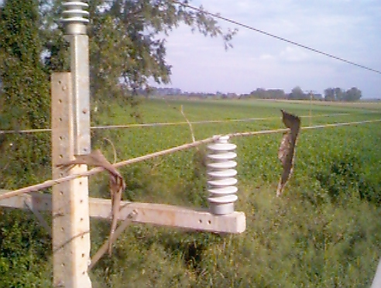

4) Melhorias

A instalação deste dispositivo dependia de desligamentos na rede de distribuição elétrica por estas situações ocorrerem, principalmente, em áreas rurais, onde o caminhão de linha viva não tinha acesso, influenciando no índice de desempenho das mesmas. Então, pensando na possibilidade de instalar um dispositivo com a rede ligada, está em fase de experiência a utilização de cabo com grampo de linha viva.
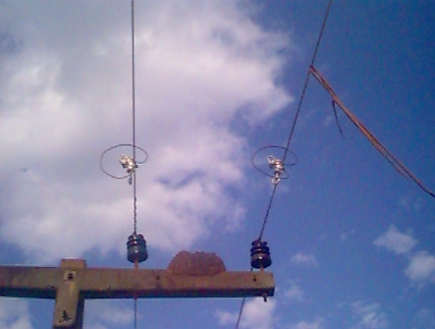
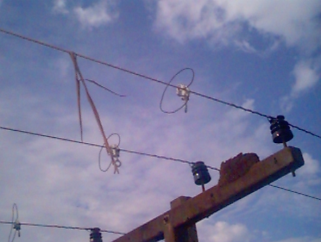
5) Conclusão

Aparentemente de solução simples, entretanto, esta idéia foi fruto do envolvimento de pessoas, de várias atividades, colaborando para o sucesso do projeto, o qual podemos considerar que não está finalizado pois está aberto a melhorias.
Fica demonstrado, assim, que havendo liberdade para o exercício da criatividade, podemos chegar a soluções baratas para problemas consideradas de difícil solução ou caras.
